检 察 工 作 简 报

（第100期）

雅安市雨城区人民检察院 2019年8月2日

吴双文检察长陪同区委书记高福强
深入联系村开展走访调研

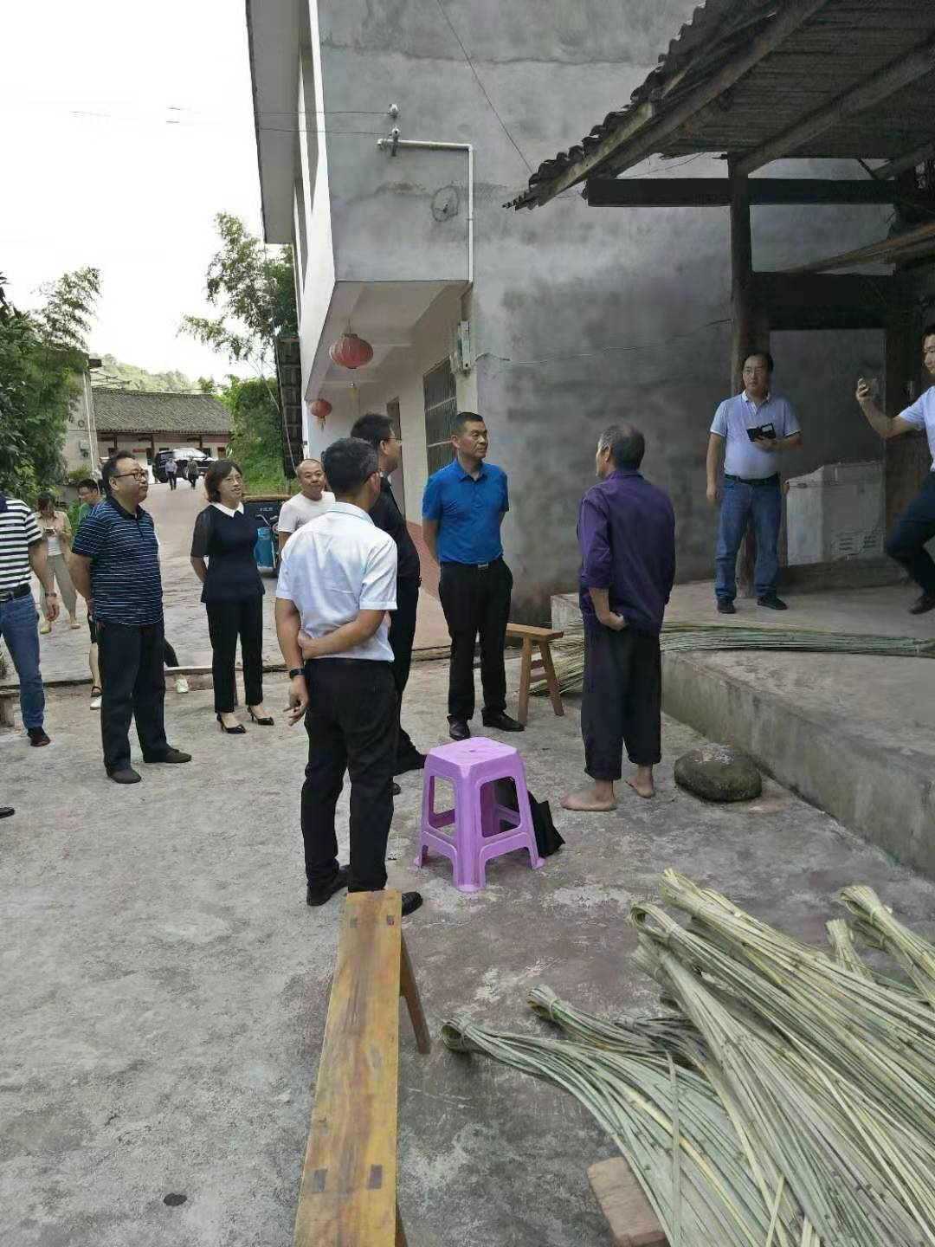
8月1日，吴双文检察长陪同区委书记高福强调研组一行走访联系村，开展“两不愁三保障”回头看大排查调研工作。
调研组一行听取了孔坪乡党委书记常耀攀对“两不愁三保障”回头看大排查工作中发现的问题及工作推进情况的汇报；其次，听取了区住建局局长白琼丽关于D级危房户的改造方案。
高福强书记指出，一是区住建局要赓即落实杨德林D级危房的改造方案，确保危房改造有据可依。二是孔坪乡党委政府要按照改造方案抓紧落实工作，确保“两不愁三保障”回头看大排查工作中发现的问题能够及时整改。三是区检察院作为帮扶部门要做好帮扶工作，积极争取帮扶户的配合，做好危房改造工作，同时要做到持续发力，巩固脱贫成效。

报：雅安市人民检察院、区委办、区人大办、区政府办、区政协办、区委政法委、区委宣传部、区扶贫办
送：本院领导
发：本院各科、局、室、队
雅安市雨城区人民检察院办公室 2019年8月2日印

